電通二乙微處理器實驗 實驗結報

實驗名稱 | I²C
組別 | 13 | 組員 | 阮翊銜

- 實驗目的
使用Arduino wire 程式庫，實現多台Linklt 7697透過I²C介面通訊
1.一台Linklt 7697，作為Master端，讀取Slave端之溫濕度感測器讀值，顯示在LCD螢幕上。
2.另一台Linklt 7697，作為Slave端，將溫濕度感測器之讀值，傳送到Master及PC。
- 實驗步驟
- 讀出溫濕度感測器之讀值並傳到PC
- 實作I²C Slave，可透過I²C傳出溫濕度感測器之讀值至Master
- Master端，可透過I²C由Slave讀取溫濕度感測器之讀值，並顯示在LCD螢幕上
- 程式碼
#include "DHT.h"

#define DHTPIN 2

#define DHTTYPE DHT11

DHT dht(DHTPIN, DHTTYPE); // Initialize DHT sensor

void setup() {

Serial.begin(9600);

Serial.println("DHT11 test!");

dht.begin();

}

void loop() {

delay(2000);

float h = dht.readHumidity();

float t = dht.readTemperature();

float f = dht.readTemperature(true);

if (isnan(h) || isnan(t) || isnan(f)) {

Serial.println("Failed to read from DHT sensor!");

return;

}

Serial.print("Humidity: ");

Serial.print(h);

Serial.print("%\t");

Serial.print("Temperature: ");

Serial.print(t);

Serial.print("*C\t");

Serial.print(f);

Serial.print("*F\n");

}

- 實驗結果及分析
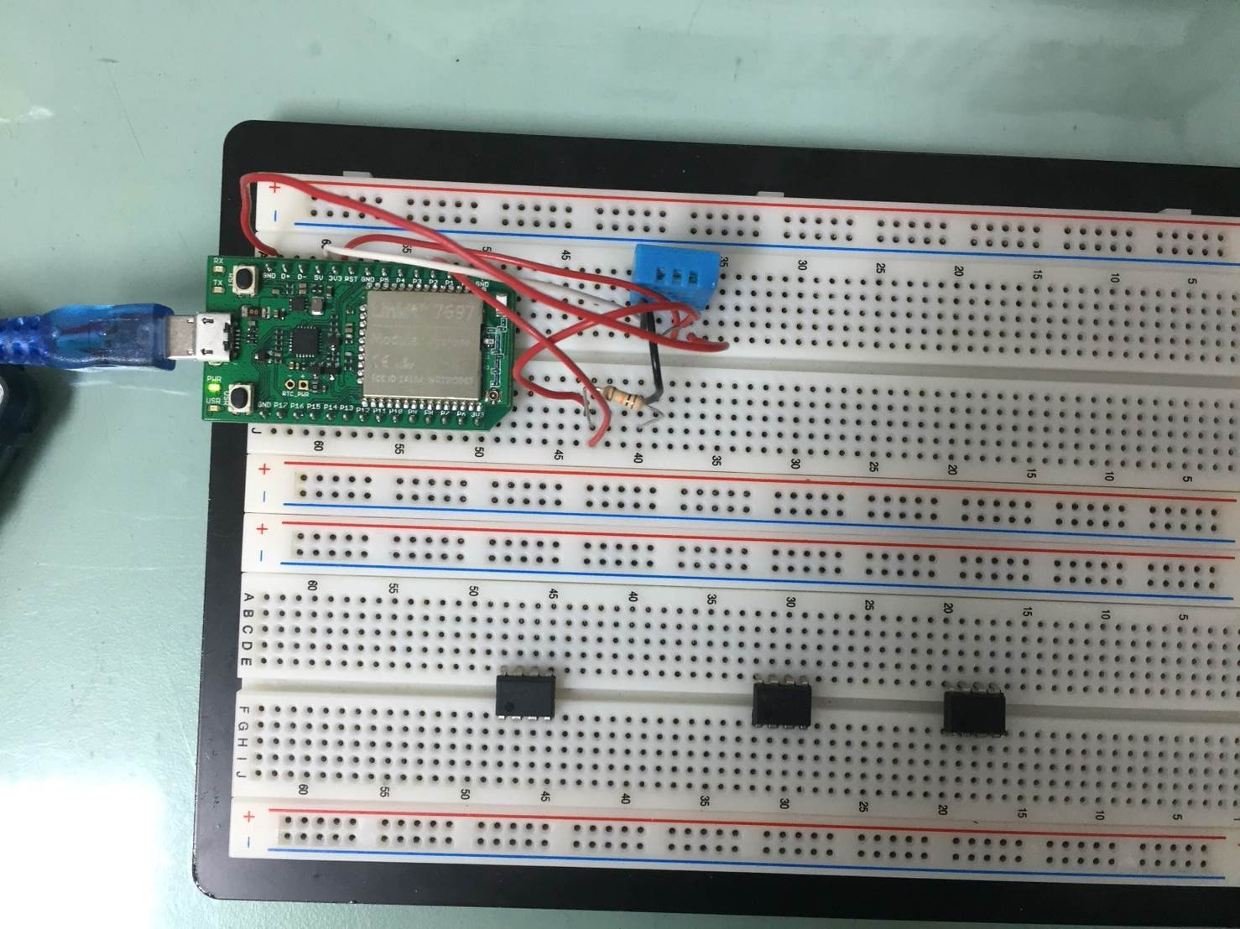
- 心得討論
因為函式庫的關係後兩個沒有做出來，但是第一個有成功。

